|  |  |
| --- | --- |
|  | Escuela Particular N° 456  “Jardín Lo Prado”  Las Siemprevivas 1081, Lo Prado  Fono: 2 2 6737878  Profesora Carolina Llanos Núñez |

**GUIA PEDAGÓGICA N°16**

**PLAN DE APRENDIZAJE REMOTO**

|  |  |  |  |
| --- | --- | --- | --- |
| **Nombre del estudiante:** |  | | |
| **Profesor(a):** | **Carolina Llanos Núñez** | | |
| **Correo electrónico** | [**carolinallanos.jlp@gmail.com**](mailto:carolinallanos.jlp@gmail.com) | | |
| **Curso:** | **7° básico** | **Asignatura:** | **Lengua y Literatura** |
| **Fecha de envío:** | **30 – 10 - 2020** | **Fecha de recepción:** | **30 – 11- 2020** |

|  |  |
| --- | --- |
| **Unidad N°** | **¿Qué nos atrae del miedo?** |
| **Objetivo** | **OA 7: Formular una interpretación de los textos literarios, considerando:**  **• su experiencia personal y sus conocimientos**  **• un dilema presentado en el texto y su postura personal acerca del mismo**  **• la relación de la obra con la visión de mundo y el contexto histórico en el que se ambienta y/o en el que fue creada**  **OA 12: Expresarse en forma creativa por medio de la escritura de textos de diversos géneros (por ejemplo, cuentos, crónicas, diarios de vida, cartas, poemas, etc.), escogiendo libremente:**  **• el tema**  **• el género**  **• el destinatario** |
| **Instrucciones**  Observa con atención la siguiente imagen y lee la información que aparece en el recuadro de abajo | **-Lee con atención el contenido que aparece en la siguiente guía y realiza las actividades que se encuentran en ella.**  **-Recuerda que si tienes alguna duda puedes resolverla preguntándole a la profesora.** |

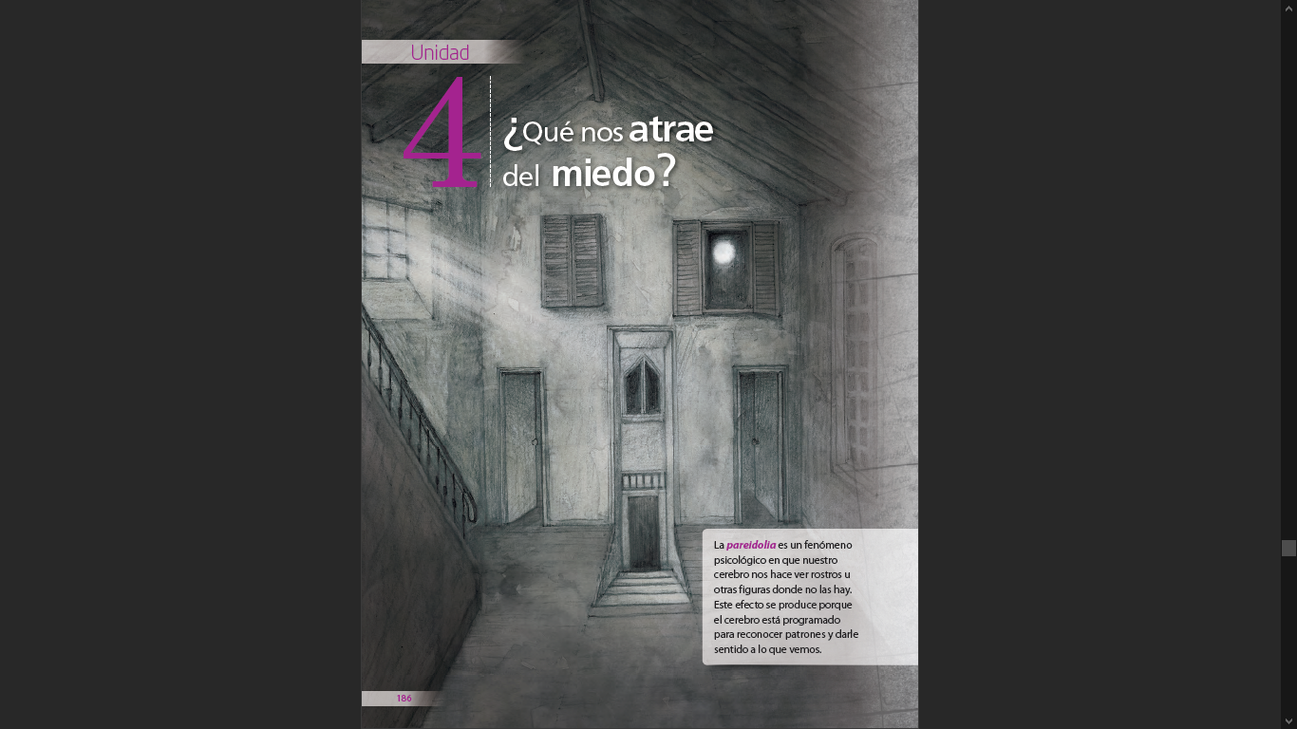

*«El miedo es una de las*

*emociones más antiguas y*

*poderosas de la humanidad,*

*y el miedo más antiguo y*

*poderoso es el temor a lo*

*desconocido».*

H.P. Lovecraft, escritor

Lee y responde:

1. ¿Qué efectos nos causa el miedo?

|  |
| --- |
|  |
|  |

2. ¿Cómo relacionas la pareidolia con el miedo a lo desconocido descrito por Lovecraft?

|  |
| --- |
|  |
|  |

3. ¿Qué cosas o situaciones te provocan miedo?

|  |
| --- |
|  |
|  |

4. ¿Qué te pasa cuando sientes miedo?

|  |
| --- |
|  |
|  |

* **Lee el siguiente poema y observa si las sensaciones descritas ahí se parecen a las tuyas.**

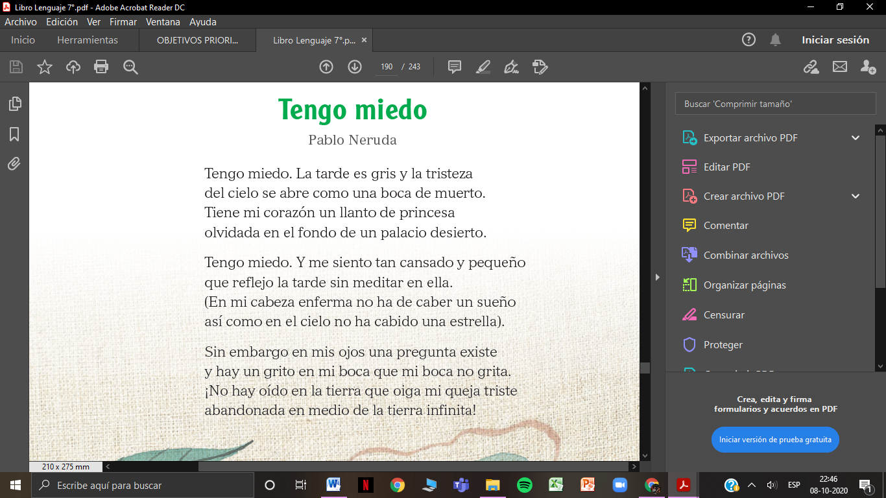

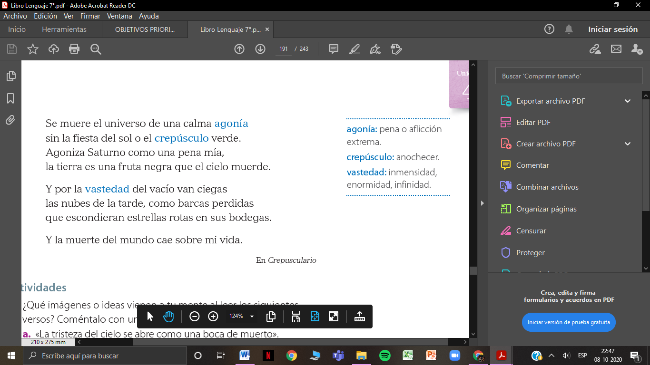

**1- ¿Qué imágenes o ideas vienen a tu mente al leer los siguientes versos?**

**a.** «La tristeza del cielo se abre como una boca de muerto».

**b.** «Hay un grito en mi boca que mi boca no grita».

**c.** «La tierra es una fruta negra que el cielo muerde».

|  |
| --- |
|  |
|  |
|  |
|  |

**2- Piensa en los elementos que influyen para que el hablante del poema sienta miedo y angustia. Luego, escoge uno de ellos y modifica la estrofa en que aparece para cambiar el estado de ánimo del hablante.**

|  |
| --- |
|  |
|  |
|  |
|  |

**3- Lee la definición de la palabra miedo. Luego reflexiona y responde:**

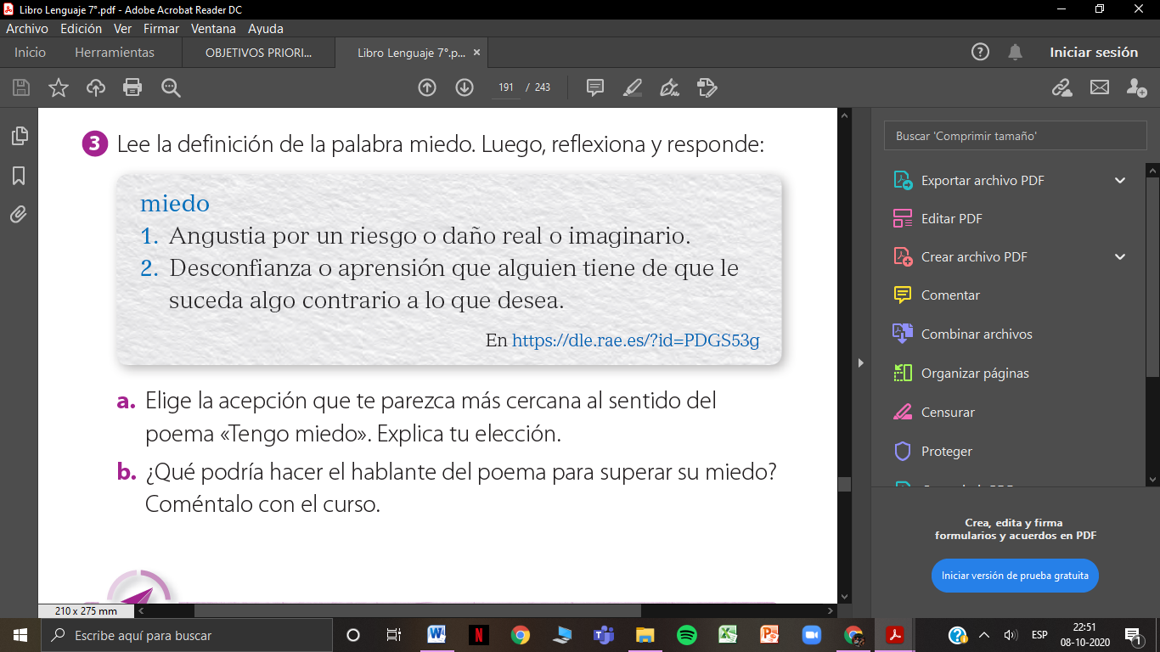

**a) Elige la definición que te parezca más cercana al sentido del poema «Tengo miedo». Explica tu elección.**

|  |
| --- |
|  |
|  |
|  |

**b) ¿Qué podría hacer el hablante del poema para superar su miedo?**

|  |
| --- |
|  |
|  |
|  |

**c) ¿Crees que sentir miedo es siempre una experiencia negativa?, ¿por qué?**

|  |
| --- |
|  |
|  |
|  |

La estructura básica de una narración

La estructura básica de una narración se compone de tres momentos:

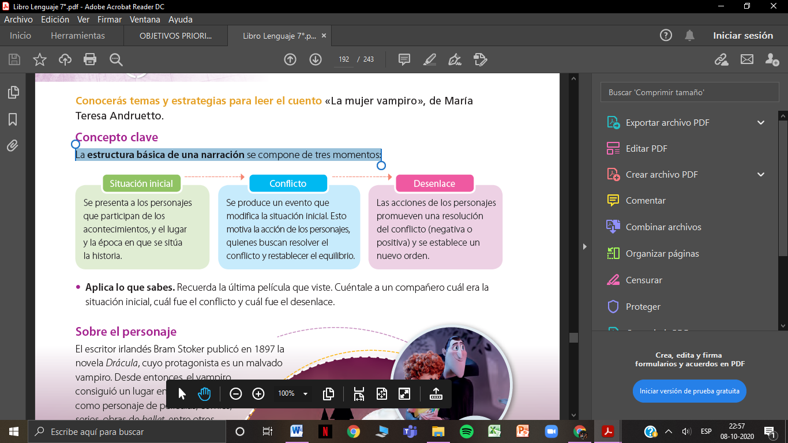

**1. ¿Recuerdas cuál fue la última película o serie que viste? Escribe su nombre.**

|  |
| --- |
|  |

**2. Identifica la situación inicial, el conflicto y el desenlace. Escribe cada una de estos momentos en el siguiente cuadro.**

|  |  |  |
| --- | --- | --- |
| Situación Inicial | Conflicto | Desenlace |
|  |  |  |

Las acciones de los personajes

Observa la siguiente imagen y luego responde:

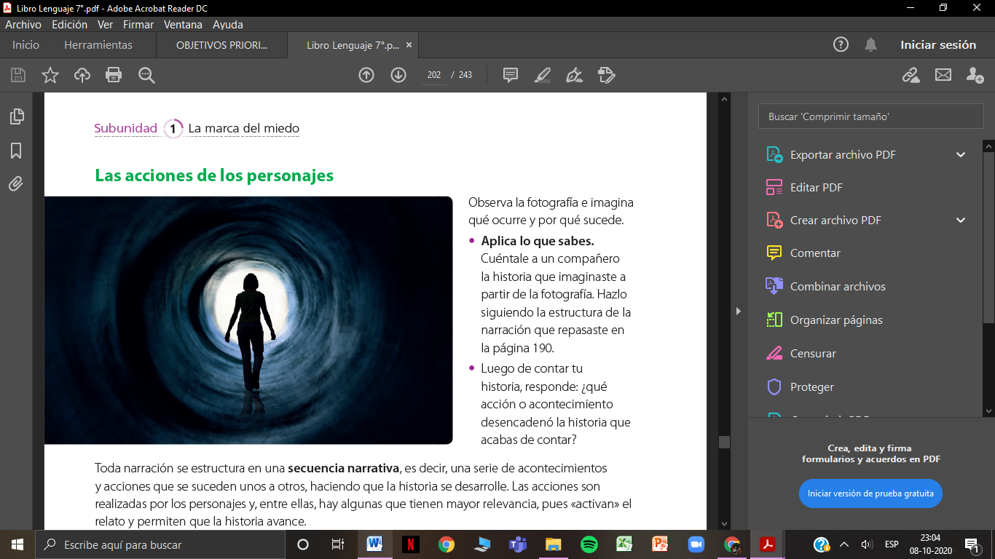

**1.¿Qué imaginaste a partir de la observación de la imagen?**

|  |
| --- |
|  |
|  |
|  |

**2. ¿Qué acción o acontecimiento desencadeno la historia que acabas de imaginar?**

|  |
| --- |
|  |
|  |
|  |

Las acciones que «activan» el relato se denominan núcleos narrativos. Estos permiten que la historia avance y que ocurran los acontecimientos clave de la historia. Si algún núcleo narrativo se modifica, el relato se transforma.

Toda narración se estructura en una secuencia narrativa, es decir, una serie de acontecimientos y acciones que se suceden unos a otros, haciendo que la historia se desarrolle. Las acciones son realizadas por los personajes y, entre ellas, hay algunas que tienen mayor relevancia, pues «activan» el relato y permiten que la historia avance.

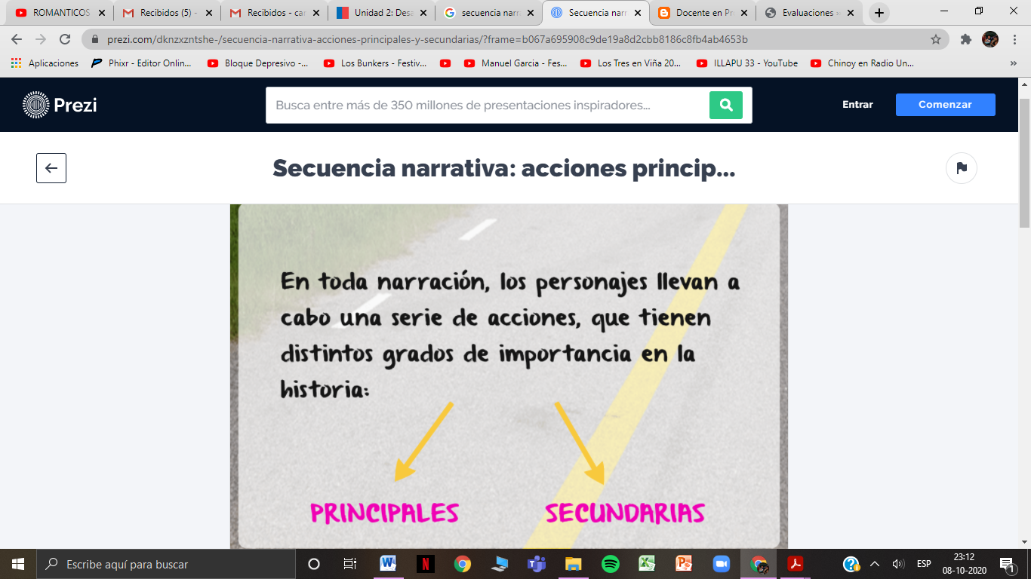

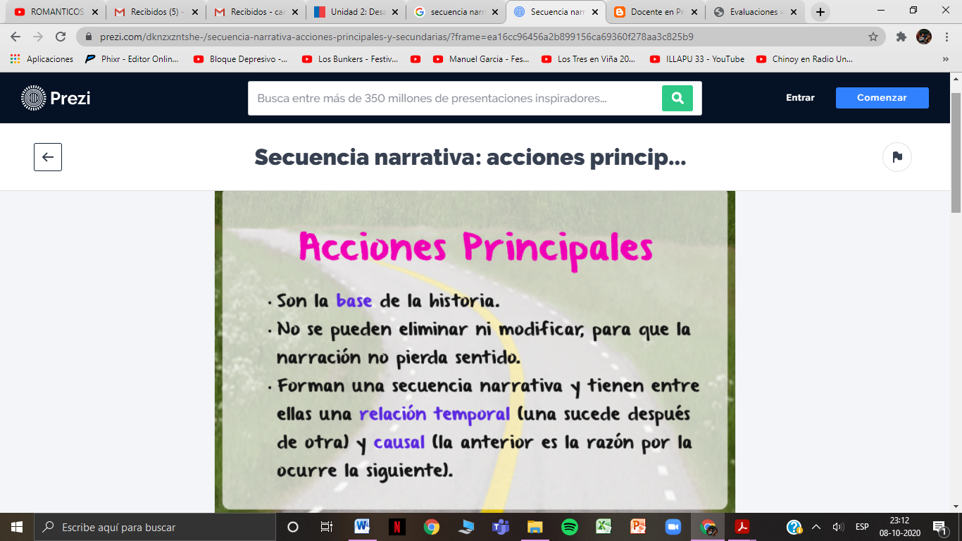

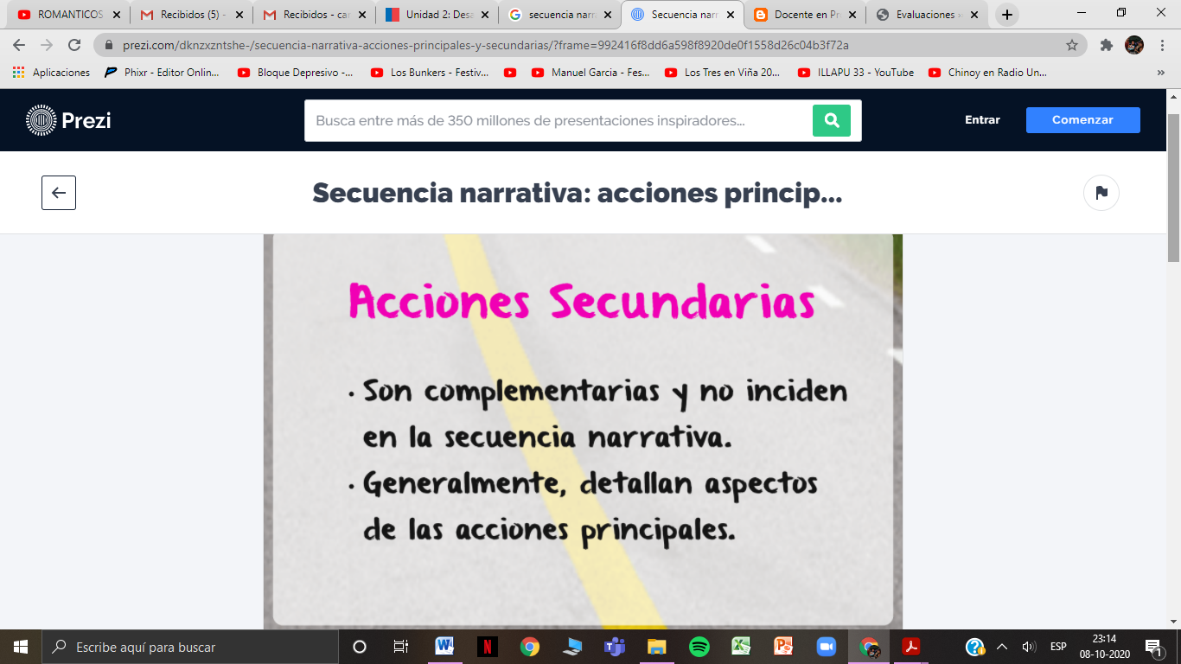

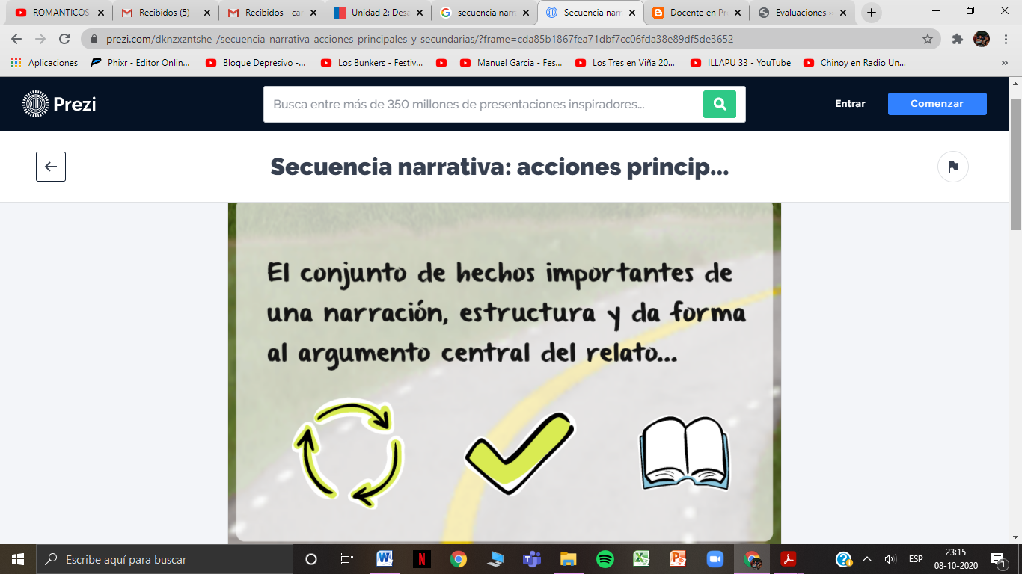

* **Lee el siguiente texto e identifica la situación inicial, el nudo y el desenlace subrayando cada uno de distinto color**

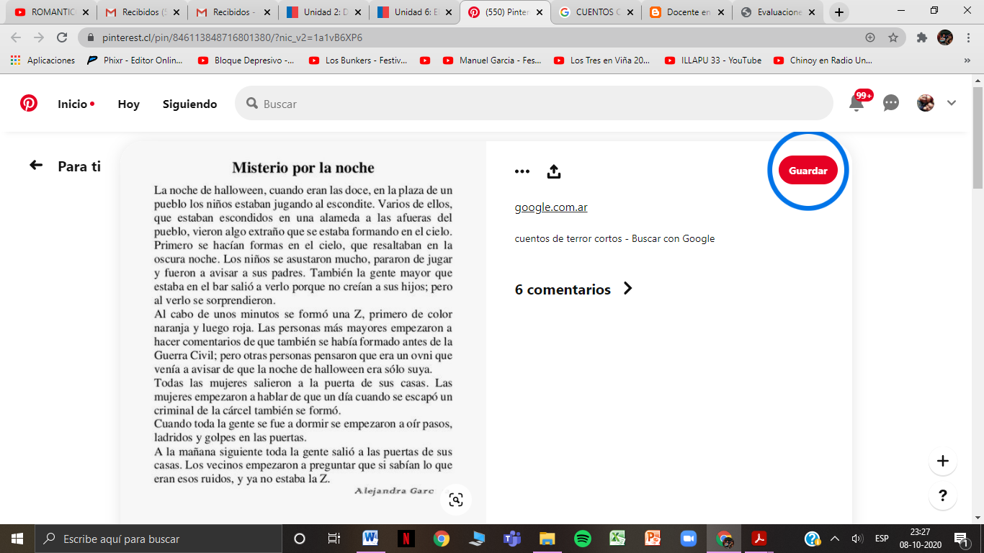

* **Escribe al menos dos núcleos narrativos del cuento recién leído**

|  |
| --- |
| Núcleo narrativo 1: |
|  |
|  |

|  |
| --- |
| Núcleo narrativo 2: |
|  |
|  |